

Análisis e impacto de la empleabilidad de un sistema de información para pequeñas empresas.

Modalidad: Desarrollo Tecnológico

JOHN JAIRO ABREO ARENAS

C.C. 1098818751

JUAN PABLO RINCÓN CAMARGO

C.C. 1005449469

**UNIDADES TECNOLÓGICAS DE SANTANDER**

**Facultad de Ciencias Naturales e Ingeniería**

**Tecnología en Desarrollo de Sistemas Informáticos**

**Bucaramanga, 08 de noviembre de 2020**



Análisis e impacto de la empleabilidad de un sistema de información para pequeñas empresas.

Modalidad: Desarrollo Tecnológico

**Trabajo de Grado para optar al título de**

Tecnólogo en desarrollo de sistemas informáticos

JOHN JAIRO ABREO ARENAS

C.C. 1098818751

JUAN PABLO RINCÓN CAMARGO

C.C. 1005449469

**DIRECTOR**

Leidy Johana Polo Amador

**CODIRECTOR**

Sergio Suárez Barajas

**UNIDADES TECNOLÓGICAS DE SANTANDER**

**Facultad de Ciencias Naturales e Ingeniería**

**Tecnología en Desarrollo de Sistemas Informáticos**

**Bucaramanga, 08 de noviembre de 2020**

Nota de Aceptación

___________________________________

___________________________________

___________________________________

___________________________________

__________________________________

Firma del Evaluador

__________________________________

Firma del Director

**DEDICATORIA**

Dedico de manera especial a mis seres más cercanos y principalmente a mi padre que ha sido el pilar fundamental por haberme forjado como la persona que soy en la actualidad; muchos de mis logros se los debo a él entre los que se incluye este. Me formó con principios, consejos y con algunas libertades, pero al final de cuentas me motivó y confió constantemente en mí para alcanzar mis objetivos, y por último a esos verdaderos amigos con los que compartimos todos esos años juntos.

**John Jairo Abreo Arenas**

A mis padres quienes con su amor y pasión a la educación, me inculcaron la perseverancia, disciplina y responsabilidad en el estudio. A mis hermanos, por la motivación y el cariño. Los logros obtenidos se los debo a mis padres quienes me formaron y motivaron hasta el fin de mis proyectos.

A mis maestros y amigos; que en el transcurso de mis estudios estuvieron apoyándome y enseñándome la importancia de la vida estudiantil, de la adquisición de conocimientos, y la perseverancia en las metas planeadas.

**Juan Pablo Rincón Camargo**

**AGRADECIMIENTOS**

El agradecimiento de este proyecto va dirigido principalmente a nuestra directora Leidy Johana Polo Amador, que sin su ayuda y conocimientos no hubiera sido posible su culminación de manera exitosa. Además, agradecemos a todas aquellas personas que creyeron en nosotros y nos apoyaron constantemente. A pesar de que no fue sencillo, la persistencia, disciplina y motivación que nos dábamos el uno al otro también fue un factor clave en la consecución de nuestro proyecto.

Agradecemos en primer lugar a Dios por habernos permitido culminar este proyecto, con ayuda de la profe Leidy Johana Polo Amador, quién con su sabiduría y experiencia nos guió en la elaboración del proyecto, por sus consejos y observaciones.

TABLA DE CONTENIDO

RESUMEN EJECUTIVO 11

INTRODUCCIÓN 12

1. DESCRIPCIÓN DEL TRABAJO DE INVESTIGACIÓN 13

1.1. PLANTEAMIENTO DEL PROBLEMA 13

1.2. JUSTIFICACIÓN 15

1.3. OBJETIVOS 16

1.3.1. OBJETIVO GENERAL 16

1.3.2. OBJETIVOS ESPECÍFICOS 16

1.4. ESTADO DEL ARTE 16

1.4.1. Gestión del sistema de inventarios orientado a pequeñas y medianas empresas, PYMEs, ecuatorianas del sector ferretero: caso de estudio 17

1.4.2. Diseño e implementación de sistema de inventarios para el almacén de pinturas y ferretería Ferrecolor 18

1.4.3. Diseño del Sistema de Inventarios para la Comercializadora de Textiles Yuvasi en la Ciudad de Bucaramanga 22

1.4.4. Propuesta de Diseño de un Sistema de Información para el Seguimiento de Ventas para una Industria de Manufactura. Caso: Owens-Illinois Plásticos de Venezuela 25

1.4.5. Sistema de información para la gestión de proyectos para la fundación universitaria los libertadores 25

1.4.6. Sistema de Información para la gestión comercial y de negocios de la empresa MARQUI-JAR sobre los fundamentos E-Business 25

1.4.7. Implementación de un sistema de información para la integración de los procesos de gestión humana en una empresa del sector salud respaldado en las TIC 26

1.4.8. Desarrollo de un sistema de información para la gestión de los proyectos de responsabilidad social del programa de ingeniería de sistemas de la Universidad Católica de Colombia 26

1.4.9. Desarrollo e implementación de un sistema de información para mejorar los procesos de compras y ventas en la empresa Humaju 26

1.4.10. Sistema de información web para agilizar el proceso de radicación y registro de actividades en el área tecnológica para pequeñas empresas (SIPRA) 27

1.4.11. Implementación de un sistema de inventarios para el área de soporte técnico en la empresa comercializadora Arturo Calle S.A.S 27

1.4.12. Diseño y Mejoramiento del Sistema de Inventario Informático de la Empresa MAGREB S.A. 27

1.4.13. Diseño y desarrollo de un sistema de gestión de inventarios con integración a SAP Business One. 28

1.4.14. Propuesta de un sistema de gestión de inventarios para el almacén de materia prima en la Compañía de Diseño, Montaje y Construcción - CMD S.A.S. 28

1.4.15. Desarrollo e implementación de un sistema web para el control de inventario y alquiler de maquinarias de la empresa Megarent S.A. 29

2. MARCO REFERENCIAL 29

2.1. MARCO TEÓRICO 29

2.1.1. Laravel 29

2.1.1.1 Características de Laravel 29

2.1.2. PHP 30

2.1.2.1 Características de PHP 31

2.1.3. MySQL 32

2.1.4. Página web dinámica 32

2.1.5. Bootstrap 33

2.1.6. jQuery 34

2.2. MARCO LEGAL 35

2.2.1. LEY 1286 DE 2009 (enero 23) 35

2.2.2. LEY No .1341 – 30 de Julio del 2009 39

2.2.3. LEY 87 DE 1993 46

2.2.4. LEY 1273 DE 2009 48

2.3. MARCO CONCEPTUAL 50

2.3.1. Sistema de Información 50

2.3.1.1 Características de un sistema de información 50

2.3.2. MySQL 51

2.3.3. TIC (Tecnologías de la Información y las Comunicaciones) 51

2.3.4. BASE DE DATOS 51

2.3.5. LENGUAJE DE PROGRAMACIÓN 52

2.3.6. USUARIO 52

2.3.7. APLICATIVO WEB 52

2.3.8. FRAMEWORK 52

3. DISEÑO DE LA INVESTIGACIÓN 53

3.1. Análisis 53

3.2. Diseño 54

3.3. Implementación 54

3.4. Pruebas 54

3.5. Mantenimiento 54

4. DESARROLLO DEL TRABAJO DE GRADO 56

4.1. Análisis 56

4.2. Diseño 58

4.2.1 Diagrama de Clases 58

4.2.2 Diagrama de Caso de Uso 59

4.2.3 Diagrama de Interacción 60

4.3. Implementación 61

4.3.1. DESCRIPCIÓN ROLES DEL APLICATIVO WEB 64

❖ Comprador 64

❖ Vendedor 64

❖ Administrador 64

4.3.2. FUNCIONALIDADES DEL APLICATIVO 64

4.3.2.1. Login 64

4.3.2.2. Dashboard (Comprador, Vendedor y Administrador) 65

4.3.2.3. Categorías (Comprador, Vendedor y Administrador) 67

4.3.2.4. Productos (Comprador, Vendedor y Administrador) 68

4.3.2.5. Compras (Comprador y Administrador) 69

4.3.2.6. Proveedores (Comprador, Administrador) 70

4.3.2.7. Ventas (Vendedor y Administrador) 71

4.3.2.8. Clientes (Vendedor y Administrador) 72

4.3.2.9. Usuarios (Administrador) 73

4.3.2.10. Roles (Administrador) 74

4.3.2.11. Perfil 75

4.4. Pruebas 77

4.5. Mantenimiento 79

3.7.5.1 Mantenimiento Preventivo 79

3.7.5.2 Mantenimiento Correctivo 79

3.7.5.3 Mantenimiento adaptativo 80

3.7.5.4 Mantenimiento perfectivo 80

5. RESULTADOS 81

6. CONCLUSIONES 83

7. RECOMENDACIONES 84

8. REFERENCIAS BIBLIOGRÁFICAS 85

LISTA DE FIGURAS

Figura 1. Modelo de ciclo de vida en cascada 53

Figura 2. Modelo de diagrama de clases 58

Figura 3. Modelo de diagrama de caso de uso 59

Figura 4. Modelo de diagrama de interacción 60

Figura 5. Módulo web (Login) 63

Figura 6. Página de inicio de sesión 64

Figura 7. Dashboard (Comprador) 65

Figura 8. Dashboard (Vendedor) 66

Figura 9. Dashboard (Administrador) 66

Figura 10. Sección Categorías 67

Figura 11. Sección Productos 68

Figura 12. Sección Compras 69

Figura 13. Sección Proveedores 70

Figura 14. Sección Ventas 71

Figura 15. Sección Clientes 72

Figura 16. Sección Usuarios 73

Figura 17. Sección Roles 74

Figura 18. Sección Perfil (Información general) 75

Figura 19. Sección Perfil (Contraseña) 76

Figura 20. Base de datos de Titanium 82

Figura 21. Panel Principal (Administrador) 82

# RESUMEN EJECUTIVO

El propósito de este trabajo es desarrollar e implementar un modelo organizacional basado en el Lenguaje de Modelado Unificado (UML) para construir y registrar un sistema informático de la aplicación web Titanium, con el fin de realizar un análisis del impacto en la empleabilidad al sistematizar los procesos, seguridad de los datos, tiempos de ejecución y optimización de la información de las empresas pequeñas y así, gestionar de manera más eficiente sus compras y ventas. Además, el desarrollo de software utiliza una metodología en cascada, que puede probar el análisis, el diseño, la codificación, la ejecución de pruebas, la verificación y el mantenimiento del programa. Asimismo, la estructura de desglose del trabajo (EDT) que organiza y define el alcance general del proyecto, teniendo en cuenta el rol del usuario que tiene acceso a la aplicación web. En definitiva, dado que el servidor web (hosting) puede gestionar la información contenida e interactuar con los usuarios, el desarrollo y ejecución de este sistema de información es visible y asequible.

Teniendo en cuenta que el desarrollo y ejecución de esta aplicación web es posible gracias al uso de diferentes lenguajes de programación como JavaScript, PHP y MySQL que cuenta con un administrador de base de datos que permite la interacción con compradores, vendedores y administradores a la hora de manipular la información contenida en el aplicativo web.

**PALABRAS CLAVE**. Software, web, CRUD, Sistematización, Análisis.

# INTRODUCCIÓN

A lo largo de los años, se han desarrollado nuevas tecnologías de la información y la comunicación (NTIC) que han tenido un impacto en el movimiento y el desarrollo humano. Cambiaron sus estilos de vida y se establecieron con éxito en el mundo. Siguiendo el ritmo de la globalización, básicamente satisfacen las necesidades humanas. En otras palabras, son la base para el desarrollo exitoso de la sociedad y la base para el correcto uso del conocimiento.

Asimismo, las tecnologías de la información y la comunicación existen en todos los ámbitos de nuestra vida, porque han sido implantadas e implementadas en la vida humana, por lo que es casi imposible vivir sin ellas. Los empresarios deben absorber mucha información sobre nuevos productos, mercados y competidores. Mientras Internet ofrece grandes oportunidades, pero también presenta desafíos más competitivos.

La gran cantidad de información que se genera en una empresa requiere soluciones innovadoras, porque si bien existen muchas formas de solucionar el problema del procesamiento manual de la información, no es suficiente porque son sistemas estáticos. Por tanto, la nueva propuesta informática es la realización de este aplicativo web, debido a que las empresas de hoy en día necesitan procesar mucha información, por eso es necesario implementar un software que contribuya a su buen desempeño y haga de la entidad una empresa competitiva y eficiente. Para esta situación, y en función de sus necesidades, se utilizará Titanium que le permitirá automatizar y gestionar la información generada en el área de compras y ventas.

# 

# DESCRIPCIÓN DEL TRABAJO DE INVESTIGACIÓN

## PLANTEAMIENTO DEL PROBLEMA

Los sectores económicos y de producción manejan una gestión de recursos económicos convirtiéndose en un asunto delicado, que necesita de mucha atención ya que se basa en el éxito y futuro de una empresa. Puesto que si no se tiene realmente un conocimiento sobre cuáles son los usos de un servicio o producto, en relación a los egresos, básicamente se está trabajando a ciegas perjudicando a la empresa con posibles riesgos existentes.

En el mercado de hoy en día, las empresas en sus diferentes sectores como: tiendas, supermercados y microempresas financieras, siempre buscan formas de mejorar sus ingresos, estadísticas financieras y la administración de sus recursos, por esta razón buscan reinventarse con el propósito de mejorar sus ingresos, ser más competitivas y tener un mejor control sobre sus recursos.

Es de gran importancia mencionar también que en Colombia ya se está implementando de forma masiva las facturas electrónicas para el registro de las ventas y seguimiento de estas ventas por entidades del estado.

Por otro lado, en Bucaramanga, hay varias empresas nuevas que salen a competir en el mercado, y el único medio que tienen para llevar el control de sus ingresos y egresos es un papel, lápiz y calculadora, lo cual no es una manera eficiente para la gestión de datos y requiere tiempo; además tener un documento físico no es seguro ya que puede extraviarse y suele ser difícil encontrarlo.

Ante esta problemática que se vive surgen las siguientes preguntas de investigación: ¿Qué herramienta o aplicativo web puede ser la solución para que estas entidades tengan la posibilidad de administrar mejor sus procesos e ingresos? y de ser así ¿Hay alguna forma de guardar esta información, descargarla y utilizarla para la toma de decisiones?

## JUSTIFICACIÓN

Las empresas actualmente se encuentran en proceso de implementar un sistema de información que sirva como una solución inmediata en diferentes procesos entre esos, las operaciones financieras que necesitan control total sobre los ingresos, egresos y administración de recursos y estadística financiera. Es posible que mediante el Diseño de un aplicativo web llamado (Titanium), permita la concepción de un sistema para la gestión y administración de compras, ventas, facturación y de esta manera ser más eficientes y competitivos en el sector de desarrollo.

La herramienta seleccionada para el desarrollo de este aplicativo es el lenguaje de programación PHP con el Framework Laravel, jQuery, Bootstrap, CSS3 y MySQL. La integración de estos componentes permite el registro de la información, ingresos y egresos que realiza la empresa generando su respectiva facturación electrónica, además de brindar servicios de login para que solamente los empleados activos tengan control sobre los procesos de compras y ventas en la empresa y para controlar los movimientos financieros que realizan los clientes potenciales sobre la entidad financiera.

“La importancia que conlleva utilizar una herramienta contable como la del Sistema de Costos de Ventas en una empresa comercial ayudará a la misma a que sus registros permitan proporcionar información de su utilidad al final del ciclo contable mediante las políticas que la empresa establezca para monitorear la mercadería que tenga en stock y así verificar escasez de la misma y también ayuda a los comerciantes a analizar cuál ha sido su costo de ventas y por ende su rentabilidad en cada periodo establecido por los mismos ”.(Domínguez et al., 2014)

Finalmente, mediante el desarrollo de este proyecto se refleja la importancia de la competitividad de una empresa en el sector que se desarrolle. Ya que de esta manera tendrá más visibilidad, optimizará procesos y facilitará la toma de decisiones.

## OBJETIVOS

### OBJETIVO GENERAL

* Realizar un estudio que permita el análisis e impacto de la empleabilidad de un Sistema de Información para las pequeñas empresas.

### OBJETIVOS ESPECÍFICOS

* Desarrollar un aplicativo web de compras y ventas basado en PHP con el Framework Laravel, jQuery, Bootstrap y CSS3, base de datos MySQL que permita la gestión de la información de los ingresos y egresos que realiza cualquier empresa.
* Analizar mediante un instrumento de medición las variables en el uso del Sistema de información en los diferentes sectores de producción de la región.
* Validar el Sistema de información del aplicativo de acuerdo a cada uno de los procesos de la empresa en dónde se encuentra vinculadas las operaciones de su economía.

## ESTADO DEL ARTE

El sistema de información para las pymes logra abarcar diferentes sectores de producción a nivel internacional, nacional y local; para conocer mejor sobre el tema de investigación, se presentan a continuación algunas de las investigaciones relacionadas directamente con el objeto de estudio de la presente con el fin de asentar el estado de conocimiento del mismo.

### Gestión del sistema de inventarios orientado a pequeñas y medianas empresas, PYMEs, ecuatorianas del sector ferretero: caso de estudio

“La necesidad de aportar herramientas de corte gerencial a las pequeñas y medianas empresas en el Ecuador, resulta un tema de actual vigencia ante la realidad del desempeño general. Esta investigación es gestada a partir del diagnóstico ejecutado en las pequeñas o medianas empresas encargadas de comercializar productos ferreteros, -en lo adelante Pymes-, enclavadas en la región Sierra del Ecuador”. (Vasconez et al., 2020)

Objetivo: Diseñar un modelo o herramienta para la gestión del sistema de inventarios, capaz de impactar en el aumento de la eficiencia empresarial en Pymes encargadas de comercializar productos ferreteros. Tal herramienta de gestión, es sugerida para generalizar en otras Pymes de idéntica naturaleza no solo en la región Sierra, sino en el resto de empresas de esta naturaleza en regiones del Ecuador.

Métodos: Para el desarrollo de esta investigación, son asumidos estudios del tipo descriptivo, exploratorio, explicativo, estudio de caso al describir situaciones y la manifestación del fenómeno en cuestión. Existe énfasis al fundamentar el marco metodológico, que a tenor de Hurtado y Toro (2007), “el diseño del marco metodológico constituye la médula de la investigación, se refiere al desarrollo propiamente del trabajo investigativo” (p.90). Así se analizan, incorporan contenidos del estado del arte en el campo de estudio relativo a modelos de gestión de sistemas de inventarios e impacto el éxito del control interno.

Resultados: La investigación, asumida desde el diseño y validación del caso de estudio, puede ser apreciada en Chico Melendez y Guerra Morales (2016) que es asumida como base para ampliar y fundamentar la presente investigación. El modelo de gestión del sistema de inventarios es socializado a través de los canales académicos en instituciones privadas y públicas en la región Sierra del Ecuador. De tal manera, se cumplen objetivos delineados a favor de la vinculación de la academia con la sociedad.

Conclusiones: Se concluye que se ha diseñado con éxito un modelo o herramienta para la gestión del sistema de inventarios, capaz de impactar en el aumento de la eficiencia empresarial en Pymes encargadas de comercializar productos ferreteros. Tal herramienta de gestión, es sugerida para generalizar en otras Pymes de idéntica naturaleza no solo en la región Sierra, sino en el resto de regiones del Ecuador.

### Diseño e implementación de sistema de inventarios para el almacén de pinturas y ferretería Ferrecolor

“Para toda empresa que se dedique a la comercialización de productos o bienes es fundamental conocer el estado de su inventario y entre más precisa sea esta información va a ser mejor la gestión del mismo. Pese a que el mundo está globalizado y con acceso a diversas tecnologías, existen muchas empresas que no le prestan mucha importancia al uso de software, para mejorar la calidad de sus procesos internos, por lo general las empresas pequeñas intentan reducir sus costos al máximo, no tienen en cuenta el factor tecnológico en el momento de establecer su plan de negocio; por lo tanto, el software especializado, no es contemplado como solución al inicio del negocio. Es por eso que el pequeño empresario, en su búsqueda de herramientas de control de inventarios accede a alternativas comunes como las hojas de cálculo y/o inclusive notas en libretas y/o cuadernos; que son herramientas de baja inversión económica y de fácil acceso para poder iniciar la gestión de su pequeña empresa, lo que en un futuro no muy lejano conlleva a que se presenten pérdidas o deterioro de información sobre sus inventarios y que no se tenga un control adecuado de decrementos en los costos de sus productos por deterioro, vencimiento hurto de los productos de su actividad económica”. (E. Martin, 2019).

El almacén de pinturas y ferretería Ferrecolor del Meta, abrió sus puertas en agosto del 2016, con el objetivo de comercializar una gran variedad de productos relacionados con la pintura, en el sector de la construcción y productos de ferretería. Es una empresa familiar administrada por sus propietarios, quienes la han hecho crecer y dar una posición importante en el sector, siendo esta un punto de referencia para adquirir productos necesarios por los maestros de obra, albañiles, electricistas entre otros clientes, quienes demandan sus productos para el mejoramiento de vivienda en el sector.

La empresa no cuenta con un sistema de información para la gestión de las entradas y salidas de su inventario, la única herramienta informática mediante la cual lleva cierto control es a través de las hojas de Excel y los libros contables, mediante estas herramientas y la observación sobre los productos en su inventario y el flujo de caja, se toman decisiones sobre qué productos surtir en su almacén.

**Objetivo:** Diseñar e implementar una herramienta de software para el almacén de pinturas y ferretería Ferrecolor que permita gestionar de forma eficiente el inventario haciendo uso de la tecnología Java EE.

**Metodología de desarrollo:**

Las siguientes metodologías de desarrollo fueron implementadas para mejorar la calidad de los productos informáticos y facilitar a los desarrolladores la organización y evolución del sistema de información:

**Scrum:** Dentro de las metodologías de desarrollo de software existen las metodologías ágiles, como el scrum que es una metodología incremental orientada al trabajo por iteraciones más conocidas como sprints, de esta forma planificar y controlar el desarrollo del proyecto con cambios en corto tiempo revisando y cumpliendo con las tareas programadas.

Para este proceso es necesario definir los actores que intervendrán en las iteraciones:

**Scrum master:** Es la persona encargada de guiar al equipo en el cumplimiento de las reglas y procesos de la metodología, también busca solución a los posibles inconvenientes que se puedan presentar que retrasen el proyecto, tiene comunicación directa con el product owner.

**Product owner:** Es quien representa al cliente final y responsable de entregar un producto de calidad que cumpla con los requerimientos del cliente facilitando las necesidades y la visión del producto al equipo. Es quien facilita el product backlog en su orden de prioridad al equipo de trabajo.

**Team**: Grupo de profesionales con las habilidades necesarias para desarrollar el producto, son auto-organizados y auto-gestionados para conseguir entregar un producto mejorado al final del sprint con base en las prioridades del proyecto.

**Product backlog:** Lista de requerimientos descritos de forma no técnica, organizada según su importancia para el proyecto, estos requerimientos podrán ser ajustados según el curso del proyecto.

**Sprint planning:** Es una reunión en la cual el product owner presenta el equipo el product backlog según su importancia en el proyecto, el equipo decidirá la cantidad de requerimientos que se compromete a completar durante el sprint. Una vez seleccionadas las tareas a revisar el equipo se organizará para realizar dichas tareas.

**Sprint:** Iteración de tiempo predeterminado de 1 a 4 semanas, durante el cual el equipo trabaja para realizar el trabajo pactado en el sprint planning,

**Sprint backlog:** Lista de elementos necesarios para llevar a cabo el cumplimiento del trabajo pactado en el sprint planning.

**Daily sprint meeting:** Reunión de 15 minutos en la que el equipo se reúne para coordinar el trabajo. Cada integrante socializa el resultado de su trabajo del día anterior y que hará el día actual y los posibles inconvenientes que se le presenten. Esta reunión se realizará diariamente.

**Demo y retrospectiva:** Reunión en la cual el equipo socializa los resultados del trabajo realizado para entregar el trabajo prometido en el sprint planning, también harán las sugerencias necesarias para mejorar el producto y se discuten las estrategias para perfeccionarlo

**Resultados:** El uso de tecnologías de desarrollo (MySQL, Glassfish y Java EE) permitió poder gestionar la aplicación para el acceso a la información almacenada en la base de datos. Todo este conjunto de herramientas dio como resultado una aplicación de gestión de inventarios funcional que permitirá al almacén tener mayor claridad sobre el estado de su inventario.

**Conclusiones:** El uso de soluciones de software fue un factor fundamental en la mejora y/o automatización de procesos para las pequeñas y medianas empresas, en donde se obtuvo un cambio positivo en la gestión de los inventarios según las necesidades de los distintos clientes.

### Diseño del Sistema de Inventarios para la Comercializadora de Textiles Yuvasi en la Ciudad de Bucaramanga

En un mundo globalizado que estaba en constante avance donde cada día surgían nuevas herramientas que brindaban innovación en los procesos claves del sector empresarial; era de vital importancia implementar metodologías para gestionar adecuadamente los sistemas de inventario, con el fin de satisfacer las necesidades de los clientes que cada vez demandaban mayor calidad en los productos y mejor atención del servicio, con la minimización de los costos asociados a los mismos.

Aunque un gran número de empresas habían presentado problemas de inventarios. Según una publicación que realizó el 31 de agosto de 2017 la Revista Dinero para la industria textil “Una demanda decreciente, altos inventarios y el permanente ingreso al país de productos a precios muy bajos conformaban la pesada mezcla que tenía la industria textil y de la confección en jaque. Lo cual se apoyó en las cifras estadísticas que arrojó el DANE donde se obtuvo que solo en junio la producción real del renglón hilatura, tejeduría y productos textiles registró una caída de 19%, frente al mismo mes de 2016, mientras en confecciones el declive fue de 13%, con su consecuente efecto sobre el empleo que se redujo, según el DANE, 8,8% y 5,3%, respectivamente” (Revista Dinero, 2017).

También existían otras compañías que habían evolucionado y se posicionan mejor en el mercado porque realizaban una adecuada gestión de los inventarios; debido a que era una gran ventaja empresarial, contar con un óptimo sistema de inventarios para llevar un control exacto de la mercancía almacenada. Puesto que, según lo expuesto en el CASO COMERTEX S.A en la ciudad de Bucaramanga “No bastaba con disponer de información; se requería de información autorizada, actualizada, procesada y pertinente a los usuarios, accesible fácilmente a quienes la necesitaban” (Arias Osorio & Quiroga, 2014).

No obstante, y para estar a la par del uso de las Tic´s, con el fin de identificar oportunidades de mejora para establecer una política de gestión de existencias en bodega óptima y evitar los agotamientos asociados a un costo de oportunidad, conservando los estándares de calidad, la Comercializadora de textiles Yuvasi consideró diseñar un Sistema de Gestión de Inventarios que le permitiera planificar estratégicamente sus actividades de reabastecimiento, donde se viera reflejada la cantidad a pedir óptima en un tiempo de entrega de pedidos inferior al actual; para de este modo garantizar la maximización de las utilidades a causa del control de costos asociados a actividades de almacenamiento y conservación de sus lotes textiles considerando la rotación de los mismos.

**Objetivo:** Diseñar un sistema de inventarios, mediante los modelos de inventarios determinísticos, en donde se minimicen los costos asociados al proceso almacenaje para la Comercializadora de Textiles Yuvasi en la Ciudad de Bucaramanga.

**Métodos:** Fue necesario establecer un procedimiento, para dar cumplimiento a cada uno de los objetivos planteados, con el fin de diseñar el sistema de inventarios para la empresa a través de un paso a paso que comprendía cómo hacer la investigación a través de las fases de diagnóstico, establecimiento de las actividades claves de inventarios, diseño del sistema de inventarios, implementación de la metodología para la gestión de inventarios e implementación de la metodología 5S.

**Resultados:** Se logró recopilar información referente a la empresa en cuanto a sus antecedentes, pero solo fue posible recopilar parte de la facturación de compra del año 2018 y de los meses transcurridos del año 2019. También de los procesos que realizaban, los procedimientos de los mismos y el registro de los tiempos de alistamiento y despacho de un pedido, considerando dichos tiempos, como causantes de la demora en la entrega de los productos al cliente.

**Conclusiones:** Con la implementación de la metodología 5S, no solo se logró hacer más visible el orden y la limpieza en la bodega, ni las mejoras en cuanto a demarcación de lugares de trabajo y kit de herramienta, sino que con todas las políticas que se establecieron, sí Yuvasi las sigue colocando en práctica en su funcionamiento; cada vez obtendrán mayores índices en cuanto a la productividad de la empresa.

### Propuesta de Diseño de un Sistema de Información para el Seguimiento de Ventas para una Industria de Manufactura. Caso: Owens-Illinois Plásticos de Venezuela

La Universidad Católica Andrés Bello implementa una propuesta de diseño del sistema de información SISEVEO siglas de Sistema de Seguimiento de Ventas Owens, tiene como objetivo general analizar y diseñar un sistema de información que permita el control y seguimiento de las ventas de la empresa Owens Illinois Plásticos (Villasmil, 2004).

### Sistema de información para la gestión de proyectos para la fundación universitaria los libertadores

La Fundación Universitaria los Libertadores diseñan y desarrollan un sistema de información para la gestión de proyectos, que permita llevar el control de forma sistemática y ordenada, de los diferentes proyectos e investigaciones de grado propuestos por los alumnos de la fundación universitaria los libertadores, en la facultad de ingenierías, para el programa de ingeniería de sistemas (Blanco & Hernández, 2016).

### Sistema de Información para la gestión comercial y de negocios de la empresa MARQUI-JAR sobre los fundamentos E-Business

La Universidad Libre, desarrolla y gestiona el contenido de un sistema de información soportado en una plataforma Web y en un sistema de administración de contenidos que brinde apoyo a la gestión empresarial de venta de productos y servicios con base al objeto social de Marqui Jar. El sistema de información permite al usuario registrar sus necesidades en los productos y servicios ofrecidos en torno a la identificación plástica e insumos de seguridad privada locativa, adquiriéndolos por pago electrónico (Rojas, 2011).

### Implementación de un sistema de información para la integración de los procesos de gestión humana en una empresa del sector salud respaldado en las TIC

La Universidad Sergio Arboleda implementa un sistema de información como herramienta de alto impacto en las TIC, que integra los procesos de Gestión Humana y potencializa el talento de la organización además de brindar acompañamiento a la organización en la implementación del sistema de información (Carreño et al., 2018).

### Desarrollo de un sistema de información para la gestión de los proyectos de responsabilidad social del programa de ingeniería de sistemas de la Universidad Católica de Colombia

La Universidad Católica de Colombia, desarrolla un software que permite mejorar la gestión de la información de los proyectos de responsabilidad social del programa de ingeniería de sistemas de la universidad católica de Colombia utilizando buenas prácticas de desarrollo, además aplica estrategias de prueba para validar a nivel funcional el software (testing) (Pascagaza, 2018).

### Desarrollo e implementación de un sistema de información para mejorar los procesos de compras y ventas en la empresa Humaju

La Universidad Autónoma del Perú, desarrolla e implementa un Sistema de Información, con la metodología Proceso Unificado Ágil (AUP) para mejorar los procesos de Compras y Ventas en la empresa Humaju, además de reducir el tiempo para elaborar orden y comprobante de pedido del cliente; el tiempo de elaboración de orden de compra de productos faltantes; el tiempo para emitir cotización al cliente; el tiempo de elaboración de kardex valorizado y el tiempo para generar pedido a proveedores (Huaman & Huayanca, 2017).

### Sistema de información web para agilizar el proceso de radicación y registro de actividades en el área tecnológica para pequeñas empresas (SIPRA)

La Universidad Distrital Francisco de José de Caldas, desarrollan un sistema de información web para agilizar el proceso de radicación y registro de actividades en el área tecnológica para las empresas pequeñas, además de generar, controlar y mantener la documentación del proceso de desarrollo del sistema de información web, y la documentación para el usuario (Urrego & Soto, 2015).

### Implementación de un sistema de inventarios para el área de soporte técnico en la empresa comercializadora Arturo Calle S.A.S

La Universidad Católica de Colombia, implementa un sistema de inventario en la empresa Comercializadora Arturo Calle S.A.S. para apoyar la gestión de incidencias en el área de soporte técnico, además de determinar los requerimientos funcionales y no funcionales para dimensionar el sistema y diseñar el sistema de inventario para precisar la arquitectura y diagramas que lo componen (Latorre, 2017).

### Diseño y Mejoramiento del Sistema de Inventario Informático de la Empresa MAGREB S.A.

La Universidad de Guayaquil, mejora un sistema informático para reducir los consumos en exceso y la entrega correcta de los productos de la empresa MAGREB S.A., Guayaquil provincia del Guayas, además implementa y establece las políticas y procedimientos de cada sección en donde se realizará la mejora del sistema informático (Rodríguez, 2016).

### Diseño y desarrollo de un sistema de gestión de inventarios con integración a SAP Business One.

La Universidad Jesuita de Guadalajara, diseña y desarrolla un software de gestión de almacenes con comunicación con SAP B1, además de disminuir error humano en captura de información (C. Martin, 2016).

### Propuesta de un sistema de gestión de inventarios para el almacén de materia prima en la Compañía de Diseño, Montaje y Construcción - CMD S.A.S.

Rodríguez, (2018), de la Universidad Pedagógica y Tecnológica de Colombia afirma: “Este proyecto surge de la necesidad de mejorar la situación actual de la empresa, caracterizada por no llevar un inventario que satisfaga adecuadamente la cadena de suministro, que en conjunto generan altos niveles de costos. A los problemas mencionados, se adiciona una situación de retraso en los tiempos de fabricación y despacho de la mercancía. La necesidad de mejorar la productividad viene de la naturaleza de competitividad entre las empresas. Cuando un mercado permanece estable, las empresas pueden sobrevivir sin manejar sus activos con eficiencia, es decir, pueden “darse el lujo” de malgastar recursos o subutilizados, ya que hay pocos competidores que ofrezcan mejores productos a precios más accesibles a los clientes, pero al no ser así deben buscar estrategias que mejoren dicha situación. Además, se realiza una propuesta de gestión de inventarios, seleccionando el o los productos que tengan una mayor participación en las fabricaciones, basados en la clasificación ABC y de esta manera ofrecer a la empresa herramientas que le permitan hacer un manejo adecuado de sus recursos”.

### Desarrollo e implementación de un sistema web para el control de inventario y alquiler de maquinarias de la empresa Megarent S.A.

La Universidad Politécnica Salesiana, desarrolla e implementa un sitio web para el control de inventario y alquiler de maquinarias de la empresa Megarent S.A, además de proporcionar a los empleados un medio para el registro de información de los clientes e inventarios (Vera, 2019).

# MARCO REFERENCIAL

## MARCO TEÓRICO

### Laravel

“La potencia de Laravel radica en su integración, escalabilidad y facilidad de mantenimiento respecto a otros desarrollos en lenguajes 100% nativos y por lo tanto es una opción más que a tener en cuenta a la hora de decidir usar este framework en nuestros desarrollos” (Karim, 2018).

Laravel es un framework de PHP que permite diseñar páginas web de una forma más ágil y rápida lo que nos permite diseñar tu web en menos tiempo. Cuenta con una comunidad llena de energía, documentación atractiva de contenido claro y completo; y, además, ofrece las funcionalidades necesarias para desarrollar aplicaciones modernas de manera fácil y segura.

#### Características de Laravel

* El sistema eloquent que trae Laravel para la base de datos, para escribir y sacar los datos. Lo que hace es transformar el código de eloquent a consultas SQL, de forma que nos es más sencillo trabajar con objetos y no con código SQL directamente.
* El diseño web mediante Laravel aumenta en gran medida la seguridad web, sobre todo en lo referente a ataques mediante inyecciones SQL.
* El mantenimiento de las páginas web es mucho más sencillo.

De nuevo esto se traduce en menores costes de mantenimiento y sirve de garantía para que cualquier tarea de mantenimiento que haya que realizar en tu sitio web se haga en un tiempo mínimo.

### PHP

“PHP ha tenido una gran acogida como lenguaje de programación para desarrollo de aplicaciones web, plataforma donde está fuertemente enfocado y cada vez toma mucha más fuerza. Como lenguaje orientado al desarrollo dinámico se ha visto en constante crecimiento, y la acogida y demanda generada por este boom no se han dado a esperar, los diversos cambios a nivel de desarrollo, comercialización y diseño de tecnologías a partir de PHP en la industria de la tecnología son fiel prueba de esto” (Politécnico de Colombia, 2017).

PHP es un lenguaje de código abierto bastante popular, adecuado para desarrollo web y que puede ser incrustado en HTML. Es popular porque un gran número de páginas y portales web están creadas con PHP. Código abierto significa que es de uso libre y gratuito para todos los programadores que quieran usarlo. Incrustado en HTML significa que en un mismo archivo vamos a poder combinar código PHP con código HTML, siguiendo unas reglas.

#### Características de PHP

Las características del lenguaje de programación PHP se resumen a continuación:

* Es de código abierto, esto significa que está disponible completamente gratis.
* Es multiplataforma, por lo tanto, te permite operar en varios sistemas operativos. Funciona excelente en LINUX, UNIX y Windows. También funciona sin esfuerzos con Apache/MySQL.
* Como mencionamos antes, es muy popular. Por lo tanto, hay un sinnúmero de referencias y guías disponibles en la web. ¿Te has atorado en algo? Hay siempre la suficiente librería online para ayudarte.
* Estabilidad, flexibilidad y velocidad son las cualidades principales que atraen a los propietarios de negocios a elegir PHP.
* El PHP, siendo muy rápido de desarrollar, asegura que hay un tiempo de respuesta rápido. Su eficiencia te brinda una solución online que probablemente buscabas hace tiempo.

### MySQL

Dentro de una de las categorías subyacentes de los SGBD, entre las opciones de software que se disponen, MySQL es un sistema gestor de bases de datos relacionales (RDBMS) que se utiliza en el desarrollo del presente proyecto.

Desarrollado actualmente por Oracle Corporation, una compañía importante de software empresarial, MySQL es un software de alto rendimiento, multiplataforma, considerado uno de los sistemas de código abierto más populares del mundo, sobre todo en entornos de desarrollo web, aunque también es publicado bajo una licencia comercial con el mismo código base, diferenciándose por una serie de extensiones propietarias, herramientas de monitoreo y soporte técnico oficial (Porras Andrade Edgar Andrés, 2020).

Para el desarrollo de nuestro aplicativo web y la optimización de procesos administrativos y de facturación, se han evaluado los distintos sistemas de información, los distintos lenguajes de programación, motores de base de datos entre otros.

### Página web dinámica

Una web dinámica es aquella que contiene aplicaciones dentro de la propia web, otorgando mayor interactividad con el navegante. Ejemplos de aplicaciones dinámicas son encuestas y votaciones, foros de soporte, libros de visita, envío de e-mails inteligentes, reserva de productos, pedidos on-line, atención al cliente personalizada.

Características de una página web dinámica:

* Gran número de posibilidades en su diseño y desarrollo
* Es mucho más fácil añadir contenidos y modificar cualquier elemento de la web.
* En su realización se utilizan diversos lenguajes y técnicas de programación
* Facilitan tener al día la información.
* Permite un gran número de funcionalidades tales como bases de datos, foros etc.
* Control total sobre la administración de contenidos.

### Bootstrap

Es un framework front-end utilizado para desarrollar aplicaciones web y sitios mobile first, es decir, con un layout que se adapta a la pantalla del dispositivo utilizado por el usuario. Además, nos permite la creación de interfaces agradables en un tiempo récord.

Algunas características de Bootstrap son:

* Permite simplificar el proceso de maquetación, sirviéndose de guía para aplicar las buenas prácticas y los diferentes estándares.
* Permite utilizar muchos elementos web: desde iconos a desplegables, combinando HTML5, CSS y Javascript.
* Contiene diseño web responsivo. Es decir, sea lo que sea que creemos, el diseño será adaptable, no importa el dispositivo, la escala o resolución.
* Fue creado por Twitter lo que nos proporciona ciertas garantías, ya que está muy pensado y hay mucho trabajo ya hecho. Por lo tanto, hay una comunidad muy activa creando, arreglando cosas, ofreciendo plugins y mucho más.

### jQuery

Es una librería específica de código JavaScript. Existen muchas otras librerías JavaScript como MooTools, pero jQuery se ha convertido en la más popular debido a que simplifica la tarea de programar en JavaScript, además de que permite agregar interactividad a un sitio web y su uso es bastante cómodo y factible.

Algunas características de jQuery son:

* + Permite manipular series de elementos y modificarlas con una simple línea de código.
  + Es muy fácil de expandir, ya que cuenta con gran cantidad de plugins que se pueden utilizar o hasta crear uno propio.
  + Compatible con todos los navegadores modernos.
  + No requiere del uso de programas especiales, a diferencia de otras tecnologías, como Adobe Flash, que exigen una aplicación para desarrollar sobre ellas.

## MARCO LEGAL

### LEY 1286 DE 2009 (enero 23)

Por la cual se modifica la Ley 29 de 1990, se transforma a Colciencias en Departamento Administrativo, se fortalece el Sistema Nacional de Ciencia, Tecnología e Innovación en Colombia y se dictan otras disposiciones.

El Congreso de Colombia

DECRETA:

CAPÍTULO I

Disposiciones Generales

Artículo 1°. Objetivo general. El objetivo general de la presente ley es fortalecer el Sistema Nacional de Ciencia y Tecnología y a Colciencias para lograr un modelo productivo sustentado en la ciencia, la tecnología y la innovación, para darle valor agregado a los productos y servicios de nuestra economía y propiciar el desarrollo productivo y una nueva industria nacional. 

Artículo 2°. Objetivos específicos. Por medio de la presente Ley se desarrollan los derechos de los ciudadanos y los deberes del Estado en materia del desarrollo del conocimiento científico, del desarrollo tecnológico y de la innovación, se consolidan los avances hechos por la Ley 29 de 1990, mediante los siguientes objetivos específicos:

1. Fortalecer una cultura basada en la generación, la apropiación y la divulgación del conocimiento y la investigación científica, el desarrollo tecnológico, la innovación y el aprendizaje permanentes.

2. Definir las bases para la formulación de un Plan Nacional de Ciencia, Tecnología e Innovación.

3. Incorporar la ciencia, la tecnología y la innovación, como ejes transversales de la política económica y social del país.

4. Transformar el Instituto Colombiano para el Desarrollo de la Ciencia y la Tecnología “Francisco José de Caldas” -Colciencias-, actualmente establecimiento público del orden nacional, en el Departamento Administrativo de Ciencia, Tecnología e Innovación que se denominará Colciencias.

5. Transformar el Sistema Nacional de Ciencia Tecnología en el Sistema Nacional de Ciencia, Tecnología e Innovación -SNCTI-.

6. Fortalecer la incidencia del SNCTI en el entorno social y económico, regional e internacional, para desarrollar los sectores productivo, económico, social y ambiental de Colombia, a través de la formación de ciudadanos integrales, creativos, críticos, proactivos e innovadores, capaces de tomar decisiones trascendentales que promuevan el emprendimiento y la creación de empresas y que influyan constructivamente en el desarrollo económico, cultural y social.

7. Definir las instancias e instrumentos administrativos y financieros por medio de los cuales se promueve la destinación de recursos públicos y privados al fomento de la Ciencia, Tecnología e Innovación.

8. Articular y optimizar las instancias de liderazgo, coordinación y ejecución del Gobierno y la participación de los diferentes actores de la política de Ciencia, Tecnología e Innovación.

9. Fortalecer el desarrollo regional a través de políticas integrales de descentralización e internacionalización de las actividades científicas, tecnológicas y de innovación, de acuerdo con las dinámicas internacionales.

10. Orientar el fomento de actividades científicas, tecnológicas y de innovación hacia el mejoramiento de la competitividad en el marco del Sistema Nacional de Competitividad.

11. Establecer disposiciones generales que conlleven al fortalecimiento del conocimiento científico y el desarrollo de la innovación para el efectivo cumplimiento de la presente ley.

Artículo 3°. Bases para la Consolidación de una Política de Estado en Ciencia, Tecnología e Innovación. Además de las acciones previstas en el artículo 2° de la Ley 29 de 1990 y la Ley 115 de 1994, las políticas públicas en materia de estímulo y fomento de la ciencia, la tecnología y la innovación, estarán orientadas por los siguientes propósitos:

1. Incrementar la capacidad científica, tecnológica, de innovación y de competitividad del país para dar valor agregado a los productos y servicios de origen nacional y elevar el bienestar de la población en todas sus dimensiones.

2. Incorporar la investigación científica, el desarrollo tecnológico y la innovación a los procesos productivos, para incrementar la productividad y la competitividad que requiere el aparato productivo nacional.

3. Establecer los mecanismos para promover la transformación y modernización del aparato productivo nacional, estimulando la reconversión industrial, basada en la creación de empresas con alto contenido tecnológico y dando prioridad a la oferta nacional de innovación.

4. Integrar esfuerzos de los diversos sectores y actores para impulsar áreas de conocimiento estratégicas para el desarrollo del país.

5. Fortalecer la capacidad del país para actuar de manera integral en el ámbito internacional en aspectos relativos a la ciencia, la tecnología y la innovación.

6. Promover la calidad de la educación formal y no formal, particularmente en la educación media, técnica y superior para estimular la participación y desarrollo de las nuevas generaciones de investigadores, emprendedores, desarrolladores tecnológicos e innovadores.

7. Promover el desarrollo de estrategias regionales para el impulso de la Ciencia, la Tecnología y la Innovación, aprovechando las potencialidades en materia de recursos naturales, lo que reciben por su explotación, el talento humano y la biodiversidad, para alcanzar una mayor equidad entre las regiones del país en competitividad y productividad.

### LEY No .1341 – 30 de Julio del 2009

"Por la cual se definen principios y conceptos sobre la sociedad de la información y la organización de las tecnologías de la información y las comunicaciones - tic-, se crea la agencia nacional de espectro y se dictan otras disposiciones”.

El Congreso de Colombia

DECRETA:

TITULO I

DISPOSICIONES GENERALES

CAPÍTULO I - PRINCIPIOS GENERALES

ARTÍCULO 1.- OBJETO. La presente Ley determina el marco general para la formulación de las políticas públicas que regirán el sector de las Tecnologías de la Información y las Comunicaciones, su ordenamiento general, el régimen de competencia, la protección al usuario, así como lo concerniente a la cobertura, la calidad del servicio, la promoción de la inversión en el sector y el desarrollo de estas tecnologías, el uso eficiente de las redes y del espectro radioeléctrico, así como las potestades del Estado en relación con la planeación, la gestión, la administración adecuada y eficiente de los recursos, regulación, control y vigilancia del mismo y facilitando el libre acceso y sin discriminación de los habitantes del territorio nacional a la Sociedad de la Información.

ARTÍCULO 2.- PRINCIPIOS ORIENTADORES. La investigación, el fomento, la promoción y el desarrollo de las Tecnologías de la Información y las Comunicaciones son una política de Estado que involucra a todos los sectores y niveles de la administración pública y de la sociedad, para contribuir al desarrollo educativo, cultural, económico, social y político e incrementar la productividad, la competitividad, el respeto a los derechos humanos inherentes y la inclusión social.

Las Tecnologías de la Información y las Comunicaciones deben servir al interés general y es deber del Estado promover su acceso eficiente y en igualdad de oportunidades, a todos los habitantes del territorio nacional.

Son principios orientadores de la presente Ley:

1. Prioridad al acceso y uso de las Tecnologías de la Información y las Comunicaciones. El Estado y en general todos los agentes del sector de / las Tecnologías de la Información y las Comunicaciones deberán colaborar, dentro del marco de sus obligaciones, para priorizar el acceso y uso a las Tecnologías de la Información y las Comunicaciones en la producción de bienes y servicios, en condiciones no discriminatorias en la conectividad, la educación los contenidos y la competitividad.

2. Libre competencia. El Estado propiciará escenarios de libre y leal competencia que incentiven la inversión actual y futura en el sector de las TIC y que permitan la concurrencia al mercado, con observancia del régimen de competencia, bajo precios de mercado y en condiciones de igualdad. Sin perjuicio de lo anterior, el Estado no podrá fijar condiciones distintas ni privilegios a favor de unos competidores en situaciones similares a las de otros y propiciará la sana competencia.

3. Uso eficiente de la infraestructura y de los recursos escasos. El Estado fomentará el despliegue y uso eficiente de la infraestructura para la provisión de redes de telecomunicaciones y los servicios que sobre ellas se puedan prestar, y promoverá el óptimo aprovechamiento de los recursos escasos con el ánimo de generar competencia, calidad y eficiencia, en beneficio de los usuarios, siempre y cuando se remunere dicha infraestructura a costos de oportunidad, sea técnicamente factible, no degrade la calidad de servicio que el propietario de la red viene prestando a sus usuarios y a los terceros, no afecte la prestación de sus propios servicios y se cuente con suficiente infraestructura, teniendo en cuenta la factibilidad técnica y la remuneración a costos eficientes del acceso a dicha infraestructura. Para tal efecto, dentro del ámbito de sus competencias, las entidades de orden nacional y territorial están obligadas a adoptar todas las medidas que sean necesarias para facilitar y garantizar el desarrollo de la infraestructura requerida, estableciendo las garantías y medidas necesarias que contribuyan en la prevención, cuidado y conservación para que no se deteriore el patrimonio público y el interés general.

4. Protección de los derechos de los usuarios. El Estado velará por la adecuada protección de los derechos de los usuarios de las Tecnologías de la Información y de las Comunicaciones, así como por el cumplimiento de los derechos y deberes derivados del Habeas Data, asociados a la prestación del servicio. Para tal efecto, los proveedores y/u operadores directos deberán· prestar sus servicios a precios de mercado y utilidad razonable, en los niveles de calidad establecidos en los títulos habilitantes o, en su defecto, dentro de los rangos que certifiquen las entidades competentes e idóneas en la materia y con información clara, transparente, necesaria, veraz y anterior, simultánea y de todas maneras oportuna para que los usuarios tomen sus decisiones.

5. Promoción de la Inversión. Todos los proveedores de redes y servicios de telecomunicaciones tendrán igualdad de oportunidades para acceder al uso del espectro y contribuirán al Fondo de Tecnologías de la Información y las Comunicaciones.

6. Neutralidad Tecnológica. El Estado garantizará la libre adopción de tecnologías, teniendo en cuenta recomendaciones, conceptos y normativas de los organismos internacionales competentes e idóneos en la materia, que permitan fomentar la eficiente prestación de servicios, contenidos y aplicaciones que usen Tecnologías de la Información y las Comunicaciones y garantizar la libre y leal competencia, y que su adopción sea armónica con el desarrollo ambiental sostenible.

7. El Derecho a la comunicación, la información y la educación y los servicios básicos de las TIC: En desarrollo de los artículos 20 y 67 de la Constitución Nacional el Estado propiciará a todo colombiano el derecho al acceso a las tecnologías de la información y las comunicaciones básicas, que permitan el ejercicio pleno de los siguientes derechos: La libertad de expresión y de difundir su pensamiento y opiniones, la de informar y recibir información veraz e imparcial, la educación y el acceso al conocimiento, a la ciencia, a la técnica, y a los demás bienes y valores de la cultura. Adicionalmente el Estado establecerá programas para que la población de los estratos desarrollará programas para que la población de los estratos menos favorecidos y la población rural tengan acceso y uso a las plataformas de comunicación, en especial de Internet y contenidos informáticos y de educación integral. g

8. Masificación del gobierno en línea. Con el fin de lograr la prestación de servicios eficientes a los ciudadanos, las entidades públicas deberán adoptar todas las medidas necesarias para garantizar el máximo aprovechamiento de las Tecnologías de la Información y las Comunicaciones en el desarrollo de sus funciones. El Gobierno Nacional fijará los mecanismos y condiciones para garantizar el desarrollo de este principio. Y en la reglamentación correspondiente establecerá los plazos, términos y prescripciones, no solamente para la instalación de las infraestructuras indicadas y necesarias, sino también para mantener actualizadas y con la información completa los medios y los instrumentos tecnológicos.

ARTÍCULO 3.- SOCIEDAD DE LA INFORMACIÓN Y DEL CONOCIMIENTO. El Estado reconoce que el acceso y uso de las Tecnologías de la Información y las Comunicaciones, el despliegue y uso eficiente de la infraestructura, el desarrollo de contenidos y aplicaciones, la protección a los usuarios, la formación de talento humano en estas tecnologías y su carácter transversal, son pilares para la consolidación de las sociedades de la información y del conocimiento.

ARTÍCULO 4.- INTERVENCIÓN DEL ESTADO EN EL SECTOR DE LAS TECNOLOGÍAS DE LA INFORMACIÓN Y LAS COMUNICACIONES. En desarrollo de los principios de intervención contenidos en la Constitución Política, el Estado intervendrá en el sector las Tecnologías de la Información y las Comunicaciones para lograr los siguientes fines:

1. Proteger los derechos de los usuarios, velando por la calidad, eficiencia y adecuada provisión de los servicios.

2. Promover el acceso a las Tecnologías de la Información y las Comunicaciones, teniendo como fin último el servicio universal.

3. Promover el desarrollo de contenidos y aplicaciones, la prestación de servicios que usen Tecnologías de la Información y las Comunicaciones y la masificación del gobierno en línea.

4. Promover la oferta de mayores capacidades en la conexión, transporte y condiciones de seguridad del servicio al usuario final, incentivando acciones de prevención de fraudes en la red.

5. Promover y garantizar la libre y leal competencia y evitar el abuso de la posición dominante y las prácticas restrictivas de la competencia.

6. Garantizar el despliegue y el uso eficiente de la infraestructura y la igualdad de oportunidades en el acceso a los recursos escasos, se buscará la expansión, y cobertura para zonas de difícil acceso, en especial beneficiando a poblaciones vulnerables.

7. Garantizar el uso adecuado del espectro radioeléctrico, así como la reorganización del mismo, respetando el principio de protección a la inversión, asociada al uso del espectro. Los proveedores de redes y servicios de telecomunicaciones responderán jurídica y económicamente por los daños causados a las infraestructuras.

8. Promover la ampliación de la cobertura del servicio.

9. Garantizar la interconexión y la interoperabilidad de las redes de telecomunicaciones, así como el acceso a los elementos de las redes e instalaciones esenciales de telecomunicaciones necesarios para promover la provisión y comercialización de servicios, contenidos y aplicaciones que usen Tecnologías de la Información y las Comunicaciones.

10. imponer a los proveedores de redes y servicios de telecomunicaciones obligaciones de provisión de los servicios y uso de su infraestructura, por razones de defensa nacional, atención y prevención de situaciones de emergencia y seguridad pública.

11. Promover la seguridad informática y de redes para desarrollar las Tecnologías de la Información y las Comunicaciones.

12. Incentivar y promover el desarrollo de la industria de tecnologías de la información y las comunicaciones para contribuir al crecimiento económico, la competitividad, la generación de empleo y las exportaciones.

13. Propender por la construcción, operación y mantenimiento de infraestructuras de las tecnologías de la información y las comunicaciones por la protección del medio ambiente y la salud pública. Parágrafo. El Gobierno Nacional reglamentará lo pertinente al cumplimiento de los anteriores fines, teniendo en cuenta las necesidades de la población y el avance de las tecnologías de la información y las comunicaciones, así como el estado de desarrollo de la Sociedad de la Información en el país, para lo cual, se tendrá en cuenta la participación de todos los actores del proceso, en especial a los usuarios. Se exceptúa de la aplicación de los numerales 4 y 9 de este artículo el servicio de radiodifusión sonora.

Parágrafo. El Gobierno Nacional reglamentará lo pertinente al cumplimiento de los anteriores fines, teniendo en cuenta las necesidades de la población y el avance de las tecnologías de la información y las comunicaciones, así como el estado de desarrollo de la Sociedad de la Información en el país, para lo cual, se tendrá en cuenta la participación de todos los actores del proceso, en especial a los usuarios. Se exceptúa de la aplicación de los numerales 4 y 9 de este artículo el servicio de radiodifusión sonora

ARTÍCULO 6.- DEFINICIÓN DE TIC: Las Tecnologías de la Información y las Comunicaciones (en adelante TIC), son el conjunto de recursos, herramientas, equipos, programas informáticos, aplicaciones, redes y medios, que permiten la compilación, procesamiento, almacenamiento, transmisión de información como: voz, datos, texto, vídeo e imágenes.

El Ministerio de Tecnologías de la Información y las Comunicaciones junto con la CRC, deberán expedir el glosario de definiciones acordes con los postulados de la UIT y otros organismos internacionales con los cuales Colombia firmante de protocolos referidos a estas materias.

ARTÍCULO 7.- CRITERIOS DE INTERPRETACIÓN DE LA LEY. Esta Ley se interpretará en la forma que mejor garantice el desarrollo de los principios orientadores establecidos en la misma, con énfasis en la promoción y garantía de libre y leal competencia y la protección de los derechos de los usuarios.

### LEY 87 DE 1993

ARTÍCULO 1o. DEFINICIÓN DEL CONTROL INTERNO. Se entiende por control interno el sistema integrado por el esquema de organización y el conjunto de los planes, métodos, principios, normas, procedimientos y mecanismos de verificación y evaluación adoptados por una entidad, con el fin de procurar que todas las actividades, operaciones y actuaciones, así como la administración de la información y los recursos, se realicen de acuerdo con las normas constitucionales y legales vigentes dentro de las políticas trazadas por la  dirección y en atención a las metas u objetivos previstos (LEY 87 DE 1993, 1993).

El ejercicio del control interno debe consultar los principios de igualdad, moralidad, eficiencia, economía, celeridad, imparcialidad, publicidad y valoración de costos ambientales. En consecuencia, deberá concebirse y organizarse de tal manera que su ejercicio sea intrínseco al desarrollo de las funciones de todos los cargos existentes en la entidad, y en particular de las asignadas a aquellos que tengan responsabilidad del mando.

PARÁGRAFO. El control interno se expresa a través de las políticas aprobadas por los niveles de dirección y administración de las respectivas entidades y se cumplirá en toda la escala de la estructura administrativa, mediante la elaboración y aplicación de técnicas de dirección, verificación y evaluación de regulaciones administrativas, de manuales de funciones y procedimientos, de sistemas de información y de programas de selección, inducción y capacitación de personal.

ARTÍCULO 2o. OBJETIVOS DEL SISTEMA DE CONTROL INTERNO. Atendiendo los principios constitucionales que debe caracterizar la administración pública, el diseño y el desarrollo del Sistema de Control Interno se orientará al logro de los siguientes objetivos fundamentales:

a) Proteger los recursos de la organización, buscando su adecuada administración ante posibles riesgos que los afecten;

b) Garantizar la eficacia, la eficiencia y economía en todas las operaciones, promoviendo y facilitando la correcta ejecución de las funciones y actividades definidas para el logro de la misión institucional;

c) Velar porque todas las actividades y recursos de la organización estén dirigidos al cumplimiento de los objetivos de la entidad;

d) Garantizar la correcta evaluación y seguimiento de la gestión organizacional;

e) Asegurar la oportunidad y confiabilidad de la información y de sus registros;

f) Definir y aplicar medidas para prevenir los riesgos, detectar y corregir las desviaciones que se presenten en la organización y que puedan afectar el logro de sus objetivos;

g) Garantizar que el sistema de control Interno disponga de sus propios mecanismos de verificación y evaluación;

h) Velar porque la entidad disponga de procesos de planeación y mecanismos adecuados para el diseño y desarrollo organizacional, de acuerdo con su naturaleza y características.

### LEY 1273 DE 2009

Artículo 269A. ACCESO ABUSIVO A UN SISTEMA INFORMÁTICO. El que, sin autorización o por fuera de lo acordado, acceda en todo o en parte a un sistema informático protegido o no con una medida de seguridad, o se mantenga dentro del mismo en contra de la voluntad de quien tenga el legítimo derecho a excluirlo, incurrirá en pena de prisión de cuarenta y ocho (48) a noventa y seis (96) meses y en multa de 100 a 1000 salarios mínimos legales mensuales vigentes.

Artículo 269B. OBSTACULIZACIÓN ILEGÍTIMA DE SISTEMA INFORMÁTICO O RED DE TELECOMUNICACIÓN. El que, sin estar facultado para ello, impida u obstaculice el funcionamiento o el acceso normal a un sistema informático, a los datos informáticos allí contenidos, o a una red de telecomunicaciones, incurrirá en pena de prisión de cuarenta y ocho (48) a noventa y seis (96) meses y en multa de 100 a 1000 salarios mínimos legales mensuales vigentes, siempre que la conducta no constituya delito sancionado con una pena mayor.

Artículo 269C. INTERCEPTACIÓN DE DATOS INFORMÁTICOS. El que, sin orden judicial previa intercepte datos informáticos en su origen, destino o en el interior de un sistema informático, o las emisiones electromagnéticas provenientes de un sistema informático que los transporte incurrirá en pena de prisión de treinta y seis (36) a setenta y dos (72) meses. Artículo 269D. DAÑO INFORMÁTICO. El que, sin estar facultado para ello, destruya, dañe, borre, deteriore, altere o suprima datos informáticos, o un sistema de tratamiento de información o sus partes o componentes lógicos, incurrirá en pena de prisión de cuarenta y ocho (48) a noventa y seis (96) meses y en multa de 100 a 1000 salarios mínimos legales mensuales vigentes (LEY 1273 DE 2009, 2009).

## MARCO CONCEPTUAL

### Sistema de Información

Mesquita, (2019) afirma: el objetivo de los sistemas de información es entender y analizar cómo ocurre el impacto de la adopción de las tecnologías de información en los procesos de decisión gerenciales y administrativos de las empresas.

#### Características de un sistema de información

El sistema de información (SI) trabaja en diferentes elementos como software, hardware, bases de datos, sistemas de apoyo a la gerencia, entre otros.

Además, existen características inherentes y Mesquita, (2019), los define como:

* Relevancia: El sistema debe generar informaciones relevantes y necesarias a la empresa, que deben ser generadas a tiempo y ser confiables.

Así, esas informaciones tienen un costo cercano al estimado por la organización y atienden a los requisitos de gestión y operación de la empresa.

* Integración: Hay que tener una integración entre el sistema de información y la estructura de la empresa.

De esta manera, es más fácil coordinar los departamentos, sectores, divisiones y otros tipos de unidades de organización.

Además, este proceso de integración facilita y agiliza la toma de decisiones.

* Flujo independiente: Esto ocurre de manera interna y externa, además de estar integrado a los subsistemas existentes y, por eso, actúa de manera más rápida y con menos costos.
* Control: Se asegura que las informaciones generadas son confiables y actuar de manera a proteger los datos controlados.
* Directrices: Sirven para garantizar que los objetivos de la empresa sean aplicados y ejecutados de manera objetiva, eficiente y directa.

### MySQL

### TIC (Tecnologías de la Información y las Comunicaciones)

Constituye al grupo de los dispositivos, aplicaciones y métodos electrónicos que tienen como objetivo lograr la comunicación en la sociedad utilizando medios como celular, radio, televisión, computadores, tabletas digitales, sistemas satelitales e infraestructura de redes.

### BASE DE DATOS

Es un conjunto de información relacionada, que se encuentra agrupada ó estructurada y almacenada en discos.

### LENGUAJE DE PROGRAMACIÓN

Es un sistema de signos y caracteres relacionados (sintaxis) y expresados de forma algorítmica, que intervienen en el comportamiento físico y lógico de la máquina.

### USUARIO

Es una entidad que interactúa con algún software dependiendo de los permisos que el administrador le haya otorgado.

### APLICATIVO WEB

Es un conjunto de herramientas de desarrollo de software creados fundamentalmente para la interacción en la internet.

### FRAMEWORK

Es el conjunto de herramientas denominadas librerías que facilitan el desarrollo de aplicaciones de acuerdo al lenguaje interpretado.

# DISEÑO DE LA INVESTIGACIÓN

La metodología a usar en esta propuesta es el ciclo de vida en cascada donde se evidencia la información de manera estructurada del análisis, diseño, implementación, pruebas y mantenimiento del aplicativo web.

**Figura 1. Modelo de ciclo de vida en cascada**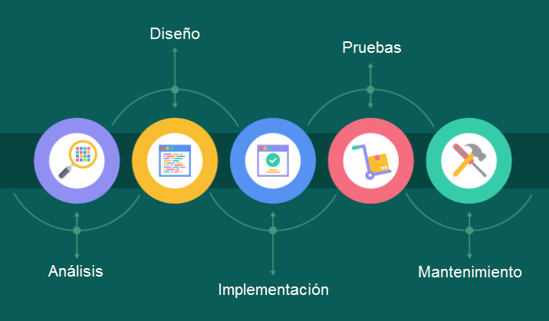

Fuente: Abreo Arenas & Rincón Camargo

## Análisis

En esta fase se implementan los requerimientos funcionales y no funcionales que tiene el aplicativo web como resultado del proceso investigativo sobre la realización de los sistemas informáticos.

## Diseño

La elaboración del proyecto está estructurada por unos diagramas que facilitan el análisis del funcionamiento de cada una de las entidades que interaccionan con el aplicativo.

## Implementación

En esta fase se programan los requisitos especificados haciendo uso de las estructuras de datos diseñadas en la fase anterior y demostrando el funcionamiento del aplicativo por medio del manual de usuario.

## Pruebas

En esta etapa se verifica que los componentes del sistema de información funcionen adecuadamente en los diferentes navegadores y cumplan con los requisitos.

## Mantenimiento

Esta fase es implementada una vez todas las funcionalidades del software cumplan con los requisitos. Allí el aplicativo web Titanium es publicado a través del hosting y se comprueba que funcione correctamente en la web.

El aplicativo debe estar bajo análisis, es decir, se debe asegurar que el software funcione correctamente y no produzca errores y, si los hay debe realizarse modificaciones del producto de tal forma que no intervenga con la interacción de los usuarios.

# DESARROLLO DEL TRABAJO DE GRADO

## 4.1. Análisis

En esta fase se implementan los requerimientos funcionales y no funcionales que tiene el aplicativo web como resultado del proceso investigativo sobre la realización de los sistemas informáticos.

|  |  |
| --- | --- |
| **Requerimientos  Funcionales** | **Requerimientos no Funcionales** |
| * Registrar, Actualizar, Activar, Desactivar, Listar, Filtrar y Paginar en la sección Usuarios los diferentes usuarios (Administradores, Compradores y Vendedores) con sus respectivos roles. * El usuario (Administrador) puede administrar todas las secciones del aplicativo web. * El usuario (Comprador) sólo puede administrar las secciones Dasboard, Categorías, Productos, Compras y Proveedores de del aplicativo web. * El usuario (Vendedor) sólo puede administrar las secciones Dasboard, Categorías, Productos, Ventas y Clientes del aplicativo web. * Validación de los usuarios en la base de datos de acuerdo a sus roles y credenciales registradas. * Cada usuario puede modificar su información personal en la opción Perfil. * Subida de imágenes en la opción del Perfil de cada usuario, la sección Productos y la sección de Usuarios. * La sección Dashboard realiza un análisis de las compras y ventas realizadas por medio de gráficas. * La sección Categorías cumple con las funciones de: Listar, Agregar, Actualizar, Activar, Desactivar, Filtrar y Paginar una categoría. * La sección Productos cumple con las funciones de: Realizar un reporte de todos los productos, Listar, Agregar, Actualizar, Activar, Desactivar, Filtrar y Paginar un producto. * La sección Compras cumple con las funciones de: Realizar un reporte por cada compra, Ver el detalle de cada compra, Listar, Agregar, Anular, Filtrar y Paginar una compra. * La sección Proveedores cumple con las funciones de: Agregar, Actualizar, Filtrar y Paginar un proveedor. * La sección Ventas cumple con las funciones de: Realizar un reporte por cada venta, Ver el detalle de cada venta, Listar, Agregar, Anular, Filtrar y Paginar una venta. * La sección Clientes cumple con las funciones de: Listar, Agregar, Actualizar, Activar, Desactivar, Filtrar y Paginar un cliente. | * El usuario (Comprador) no puede ver las secciones Ventas, Clientes, Usuarios y Roles. * El usuario (Vendedor) no puede ver las secciones Compras, Proveedores, Usuarios y Roles. * El sistema de información no revela información de login de los usuarios a ningún usuario, a excepción del administrador de la base de datos. |

## 4.2. Diseño

La elaboración del proyecto está estructurada por unos diagramas que facilitan el análisis del funcionamiento de cada una de las entidades que interaccionan con el aplicativo.

## 4.2.1 Diagrama de Clases

**Figura 2. Modelo de diagrama de clases**

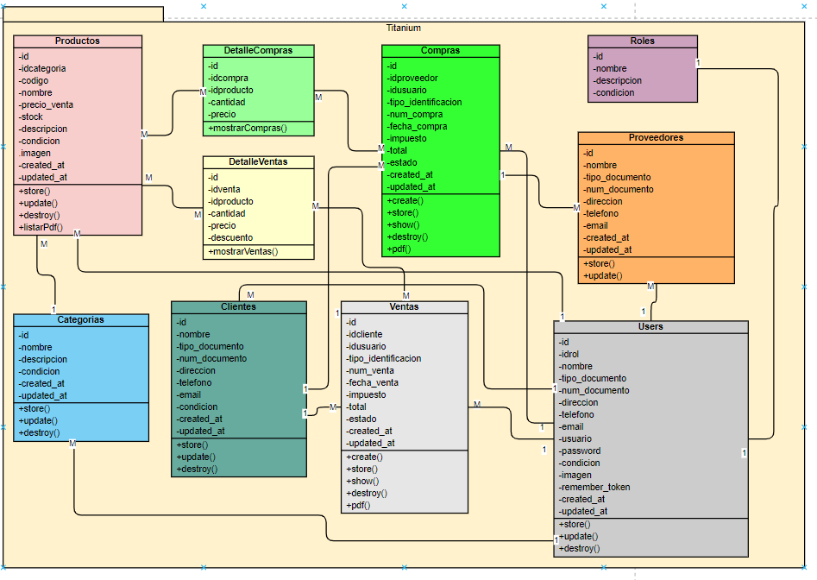

Fuente: Abreo Arenas & Rincón Camargo

En este diagrama se evidencia la entidad relación, es decir, la funcionalidad que tiene cada entidad con otra y de qué manera esta actúa sobre las demás.

## 4.2.2 Diagrama de Caso de Uso

**Figura 3. Modelo de diagrama de caso de uso**

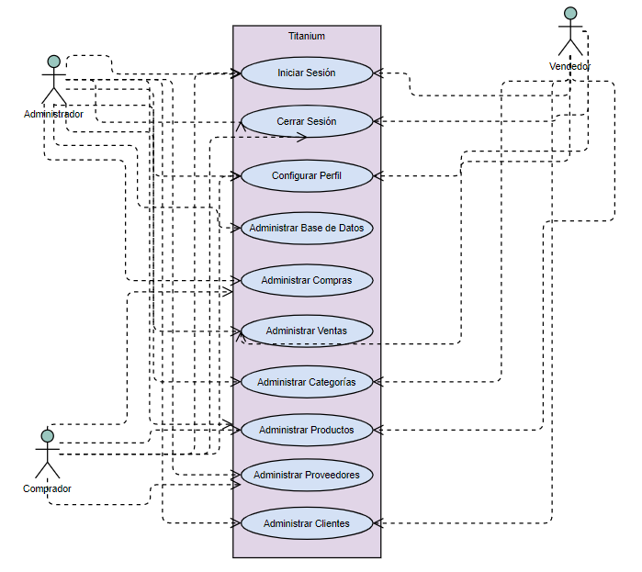

Fuente: Abreo Arenas & Rincón Camargo

En este diagrama se destaca la función de cada usuario respecto al aplicativo web.

## 4.2.3 Diagrama de Interacción

**Figura 4. Modelo de diagrama de interacción**

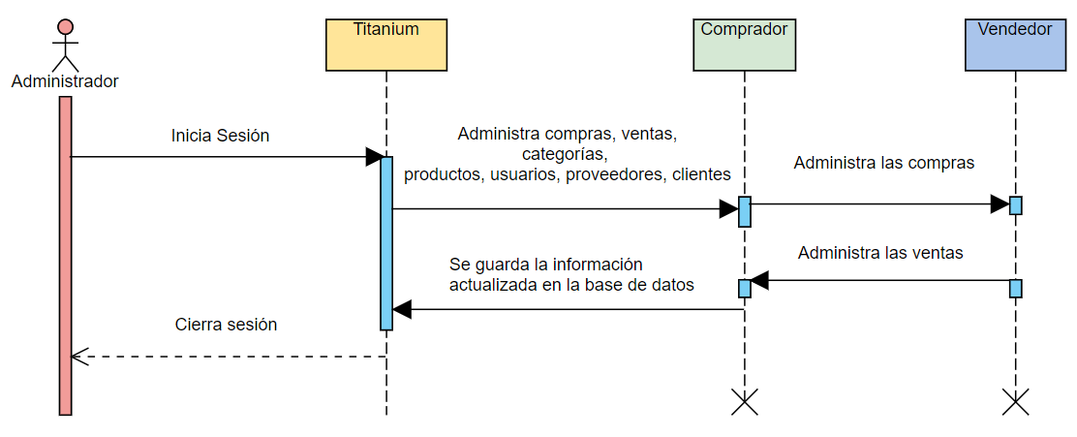

Fuente: Abreo Arenas & Rincón Camargo

Este proyecto tiene como objeto principal gestionar las actividades que puede realizar el administrador, por ende, en el diagrama se evidencia el rol del administrador frente a la interacción con el aplicativo, comprador y vendedor.

## 4.3. Implementación

El aplicativo web Titanium implementa ciertos lenguajes de marcado, consultas programación y tecnologías que construyen y mejoran el funcionamiento del programa, los cuáles son:

* **HTML**

El aplicativo cuenta con el lenguaje de hipertexto de marcado para la inserción de contenido (texto, tablas, imágenes, estructura de contenidos).

* **CSS**

Implementado para el estilo (colores, márgenes y tamaños).

* **Bootstrap**

Este framework se implementa en el aplicativo para el uso de formularios, responsive web y estructuración de contenidos.

* **JavaScript**

Este lenguaje de programación se implementa para dinamizar la página agregando eventos y funcionalidades.

* **jQuery**

Esta librería basada en JavaScript se evidencia en el aplicativo para agregar eventos en el calendario y permitir el regreso a la página principal con la opción “cerrar sesión”.

* **JSON**

Esta tecnología basada en JavaScript tiene como función intercambiar datos con PHP.

* **Laravel**

Laravel es uno de los marcos de código abierto más fáciles de digerir para PHP. Es sencillo, muy potente y tiene una interfaz chévere y elegante de usar. Fue creado en 2011 y está fuertemente influenciado por otros frameworks.

* **PHP**

Este lenguaje de programación se implementa en el aplicativo para conectar la base de datos con él, e interactuar a su vez con JSON y los diferentes archivos de Laravel y el contenido de la página.

* **MySQL**

Este lenguaje de consultas tiene como función almacenar la información del sistema de información como resultado de la interacción del usuario con el servidor.

**Figura 5. Módulo web (Login)**

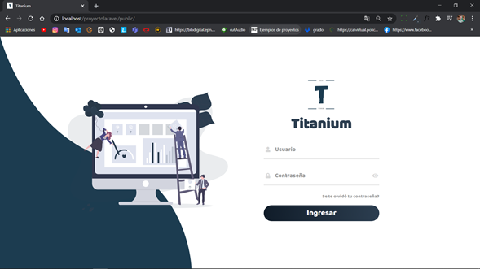

Como interfaz de logueo para el manejo del ingreso de los usuarios, se implementó un diseño responsivo con nuestro propio logo para el sistema Titanium, como se muestra en la figura anterior.

# 4.3.1. DESCRIPCIÓN ROLES DEL APLICATIVO WEB

## Comprador

Rol Comprador. Solamente tiene acceso y control de las secciones Dashboard, Categorías, Productos, Compras y Proveedores dentro del aplicativo web.

## Vendedor

Rol Vendedor. Solamente tiene acceso y control de las secciones Dashboard, Categorías, Productos, Ventas y Clientes dentro del aplicativo web.

## Administrador

Rol Administrador. Permite tener un total acceso y control de cada una de las secciones del aplicativo web. Las cuáles son: Dashboard, Categorías, Productos, Compras, Proveedores, Ventas, Clientes, Usuarios y Roles.

# 4.3.2. FUNCIONALIDADES DEL APLICATIVO

## 4.3.2.1. Login

Al acceder a la dirección local o dominio asignado para el aplicativo web, al usuario se le desplegará en el navegador la siguiente ventana de ingreso donde solicitará el usuario y contraseña.

**Figura 6. Página de inicio de sesión**



A continuación, se debe digitar el nombre de usuario en la casilla (Usuario) y la contraseña en la casilla (contraseña), ambos campos son obligatorios y una vez proporcionada esta información se debe hacer clic en el botón “Ingresar”.

Luego de ingresar el usuario y la contraseña asignada en la base de datos, si estos son diligenciados correctamente lo enviará directamente al Dashboard. El cual, es la página de inicio del aplicativo donde el usuario interactuará.

## 4.3.2.2. Dashboard (Comprador, Vendedor y Administrador)

En esta sección se podrá realizar un análisis de las compras y ventas realizadas en los últimos meses, además de poderse ver el monto total obtenido en el último mes.

**Figura 7. Dashboard (Comprador)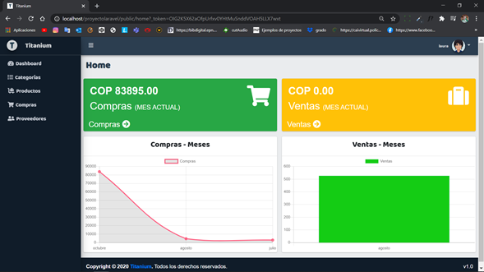Figura 8. Dashboard (Vendedor)**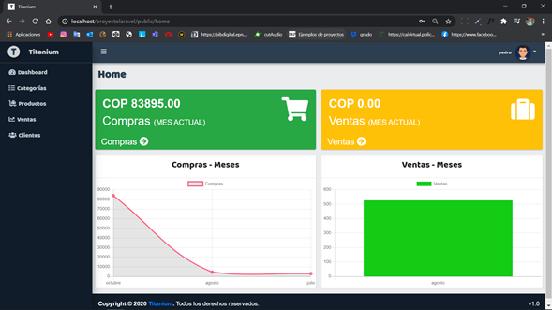

**Figura 9. Dashboard (Administrador)**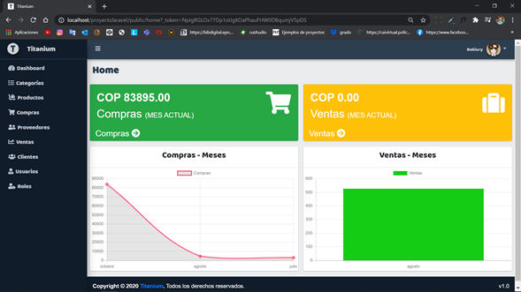

## 4.3.2.3. Categorías (Comprador, Vendedor y Administrador)

En esta sección el usuario puede ver el listado de las categorías registradas, filtrarlas y paginarlas, además de poder agregar, actualizar, desactivar y activar una categoría.

**Figura 10. Sección Categorías**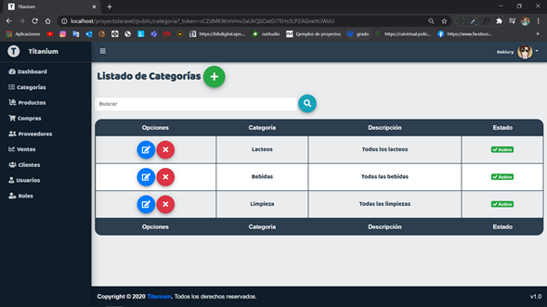

## 4.3.2.4. Productos (Comprador, Vendedor y Administrador)

En esta sección el usuario puede ver el listado de los productos registrados, filtrarlos y paginarlos, además de poder agregar, actualizar, desactivar y activar un producto.

**Figura 11. Sección Productos**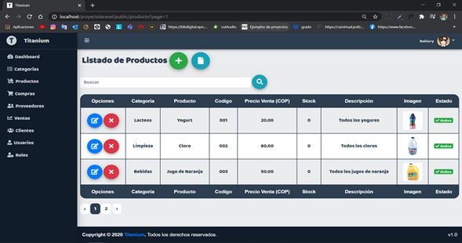

## 4.3.2.5. Compras (Comprador y Administrador)

En esta sección el usuario puede ver el listado de las compras registradas, filtrarlas y paginarlas, además de poder agregar, ver el detalle, anular y descargar PDF de una compra.

**Figura 12. Sección Compras**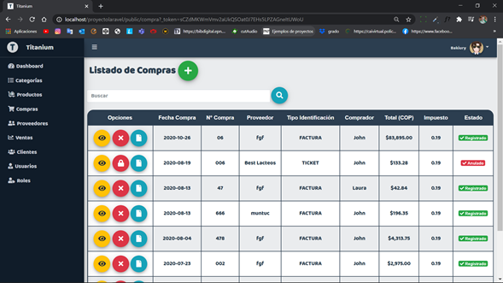

## 4.3.2.6. Proveedores (Comprador, Administrador)

En esta sección el usuario puede ver el listado de los proveedores registrados, filtrarlos y paginarlos, además de poder agregar y actualizar un proveedor.

**Figura 13. Sección Proveedores**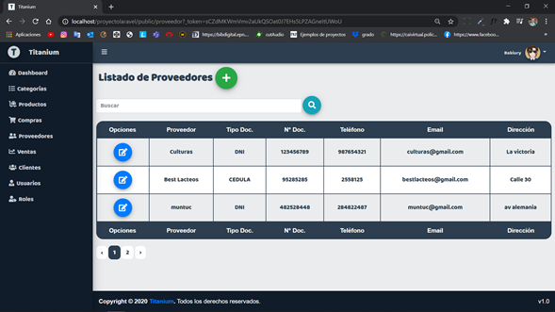

## 4.3.2.7. Ventas (Vendedor y Administrador)

En esta sección el usuario puede ver el listado de las ventas registradas, filtrarlas y paginarlas, además de poder agregar, ver el detalle, anular y descargar PDF de una venta.

**Figura 14. Sección Ventas**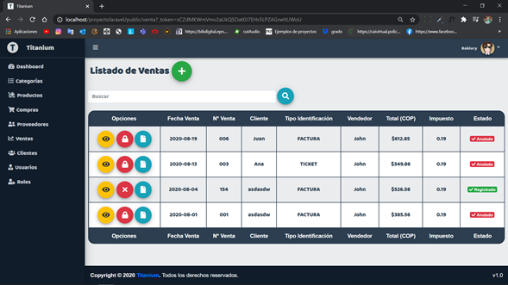

## 4.3.2.8. Clientes (Vendedor y Administrador)

En esta sección el usuario puede ver el listado de los clientes registrados, filtrarlos y paginarlos, además de poder agregar, actualizar, desactivar y activar un cliente.

**Figura 15. Sección Clientes**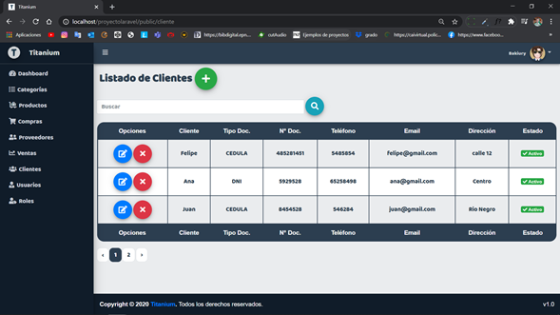

## 4.3.2.9. Usuarios (Administrador)

En esta sección el administrador puede ver el listado de los usuarios registrados, filtrarlos y paginarlos, además de poder agregar, actualizar, desactivar y activar un usuario.

**Figura 16. Sección Usuarios**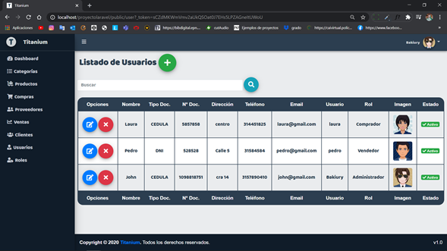

## 4.3.2.10. Roles (Administrador)

En esta sección el administrador puede ver el listado de los roles registrados y filtrarlos.

**Figura 17. Sección Roles**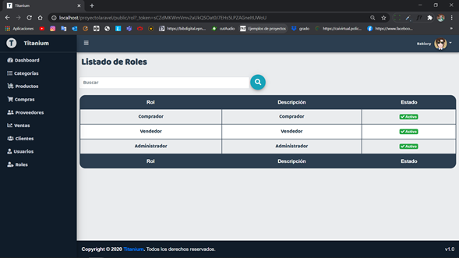

## 4.3.2.11. Perfil

En esta sección ubicada en la parte superior derecha del aplicativo, justo en la imagen de perfil del usuario, se puede modificar su información personal, además de poder realizar un cambio de contraseña si es necesario.

**Figura 18. Sección Perfil (Información general)**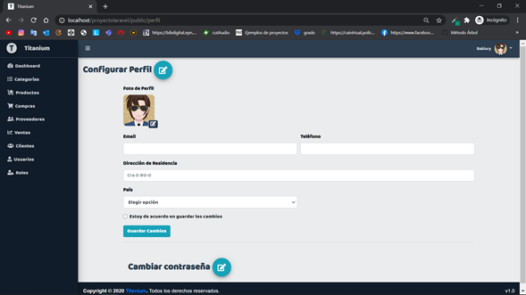

**Figura 19. Sección Perfil (Contraseña)**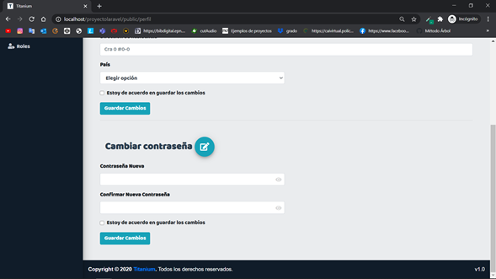

## 4.4. Pruebas

|  |  |
| --- | --- |
| **Navegadores** | **Funcionalidad** |
| **Google Chrome** | Funciona correctamente. El diseño del programa permanece y la administración de cada usuario se cumple de igual forma con todas las funcionalidades del programa. |
| **Mozilla Firefox** | Funciona incorrectamente. El diseño del programa permanece, pero la administración de usuarios y las funcionalidades de cada uno de ellos no se cumple. |
| **Internet Explorer** | Funciona incorrectamente. El diseño del programa no permanece y la administración de usuarios y las funcionalidades de cada uno de ellos no se cumple. |

|  |  |  |  |  |  |
| --- | --- | --- | --- | --- | --- |
|  | **Móvil** | | **Escritorio** | | |
| **Android** | **iOS** | **Windows** | **macOS** | **Linux** |
| **Aplicaciones web progresivas** |  |  |  |  |  |
| **trabajador de servicio** |  |  |  |  |  |
| **Notificaciones push web** |  |  |  |  |  |
| **Navegación fuera de línea** |  |  |  |  |  |
| **sincronización de fondo** |  |  |  |  |  |
| **Añadir a la pantalla de inicio** |  |  |  |  |  |
| **Pantalla de inicio de aplicaciones** |  |  |  |  |  |
| **Bluetooth** |  |  |  |  |  |
| **Beacons** |  |  |  |  |  |
| **Geolocalización** |  |  |  |  |  |
| **Geofencing** |  |  |  |  |  |
| **Captura de imágenes** |  |  |  |  |  |
| **Captura de video** |  |  |  |  |  |

## 

## 4.5. Mantenimiento

Esta fase es implementada una vez todas las funcionalidades del software cumplan con los requisitos. Allí el aplicativo web Titanium es publicado a través del hosting y se comprueba que funcione correctamente en la web.

El aplicativo debe estar bajo análisis, es decir, se debe asegurar que el software funcione correctamente y no produzca errores y, si los hay debe realizarse modificaciones del producto de tal forma que no intervenga con la interacción de los usuarios.

#### 3.7.5.1 Mantenimiento Preventivo

a) Indicar la correcta manipulación del aplicativo web a los usuarios y así evitar posibles errores y/o lamentaciones.

b) Implementar el uso del Try Catch para el control de posibles errores internos.

c) Revisar que no exista redundancia en la base de datos para obtener resultados certeros y más veloces.

d) Comprobar que el backend que se realice con la arquitectura MVC para llevar una programación limpia y óptima.

#### 3.7.5.2 Mantenimiento Correctivo

a) Considerar los defectos y/o fallas encontrados por los usuarios e intervenir en ellos.

b) Corregir los posibles comportamientos no deseados por parte del aplicativo web.

c) Resolver inconsistencias de programación, seguridad y/o estabilidad en la ejecución de tareas.

d) Intervenir sobre errores o bugs que se presenten en el aplicativo web por medio de diagnósticos y análisis.

#### 3.7.5.3 Mantenimiento adaptativo

A) Diseñar nuevas herramientas que permitan la optimización de tareas por parte de los usuarios.

B) Implementar librerías de canva para una mejor visualización de las compras y ventas.

C) Construir una opción de perfil donde los usuarios puedan editar sus datos.

D) Adaptar un buen servicio de hosting con certificado SSL y excelente procesamiento y almacenamiento para que la interacción de los usuarios con la información sea rápida y segura.

E) Reestructurar el aplicativo web de acuerdo a las nuevas necesidades del usuario.

#### 3.7.5.4 Mantenimiento perfectivo

A) Aplicar operaciones lógicas en la base de datos del aplicativo web para el análisis de ingreso de acuerdo a la entrada y salida de sesión de los usuarios.

B) Refactorizar el Aplicativo haciendo uso de los frameworks más recientes para la optimización del sistema de información y así brindar mayor velocidad.

C) Rediseñar el sistema de información del aplicativo web agregando estructuras optimizadas y mejorando las relaciones de la base de datos.

D) Validar el funcionamiento de cada una de las actualizaciones y componentes nuevos del aplicativo.

# RESULTADOS

A partir del desarrollo del aplicativo web Titanium, realizado con PHP, Laravel, MySQL y jQuery, junto a investigaciones de proyectos enfocados en la implementación de sistemas de información como desarrollo de software, se logra identificar concepciones y aportes significativos con respecto a la empleabilidad de un Sistema de Información para las pequeñas empresas y la importancia de implementación de Laravel como framework, las cuales se expondrán a continuación:

* Se logra desarrollar un aplicativo web de compras y ventas basado en PHP con el Framework Laravel, jQuery, Bootstrap y CSS3, base de datos MySQL que permite la gestión de la información de los ingresos y egresos que realiza cualquier empresa de manera segura.
* Se hace análisis mediante un instrumento de medición de las variables en el uso del Sistema de información en los diferentes sectores de producción de la región.
* Se puede identificar que Laravel brinda seguridad, permitiendo la descarga y administración del sistema de información.

**Figura 20. Base de datos de Titanium**

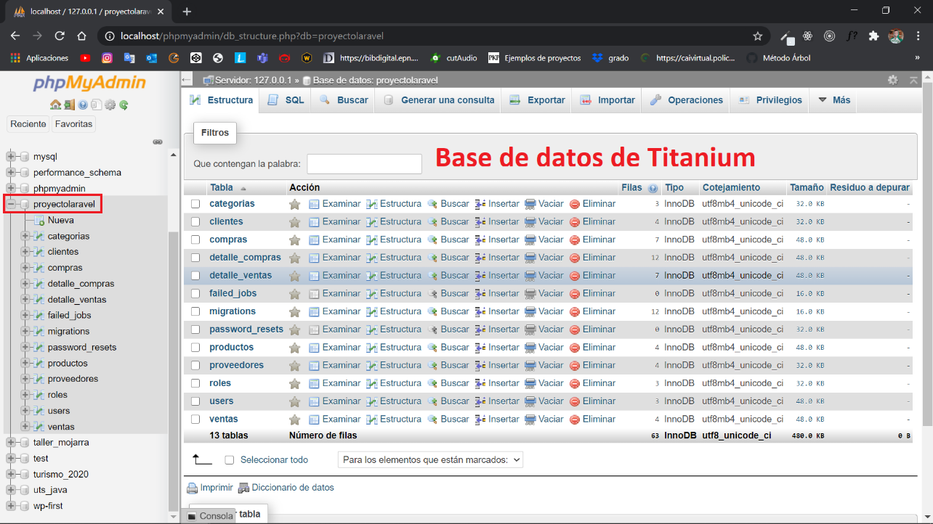

**Figura 21. Panel Principal (Administrador)**



# 

# CONCLUSIONES

* En general, el aplicativo web Titanium se realiza con Laravel, que permite el aseguramiento, confidencialidad e integridad de la información y el manejo seguro de los procesos para las empresas.
* Además, los proyectos de organizaciones a nivel internacional, nacional y local implementan un sistema de información para la administración de sus procesos y servicios.
* Por otro lado, los diagramas UML respecto al aplicativo, evidencian detalladamente el sistema de información implementado en la elaboración de Titanium.
* Así mismo, se concluye que todo sistema de información debe ser revisado y monitoreado (mantenimiento) para mejorar la optimización de procesos.

# 

# RECOMENDACIONES

Se presentan a continuación, algunas recomendaciones para mejorar la implementación del aplicativo web TItanium:

* Inicialmente, es necesario que las organizaciones e instituciones implementen un alojamiento web para la usabilidad del software.
* Establecer de manera constante el mantenimiento preventivo, correctivo, adaptativo y perfectivo, para tener una mejor optimización de procesos.
* Mantener la concentración en el enfoque del proyecto, analizando las tareas u objetivos completados para asignar mejoras o cambios con el ciclo PDCA(Planificar, Hacer, Verificar, Actuar).
* Implementar el sistema de información para las organizaciones con Laravel, para facilitar el manejo de la base de datos y la seguridad de la información establecida.

# 

# REFERENCIAS BIBLIOGRÁFICAS

Arias Osorio, J., & Quiroga, M. (2014). *Gestión de la Información en Procesos Logísticos. Caso Comertex S.A. XIX Congreso Internacional de Contaduría, Administración e Informatica.* [Universidad Industrial de Santander]. http://congreso.investiga.fca.unam.mx/docs/xix/docs/16.01.pdf

Blanco, P., & Hernández, M. (2016). *SISTEMA DE INFORMACIÓN PARA LA GESTIÓN DE PROYECTOS PARA LA FUNDACIÓN UNIVERSITARIA LOS LIBERTADORES* [FUNDACION UNIVERSITARIA LOS LIBERTADORES]. https://repository.libertadores.edu.co/bitstream/handle/11371/742/BlancoBlancoPaolaAndrea.pdf?sequence=2&isAllowed=y

Carreño, L., Ramirez, R., & Valencia, L. (2018). *IMPLEMENTACIÓN DE UN SISTEMA DE INFORMACIÓN PARA LA INTEGRACIÓN DE LOS PROCESOS DE GESTIÓN HUMANA EN UNA EMPRESA DEL SECTOR SALUD RESPALDADO EN LAS TIC* [Universidad Sergio Arboleda]. https://repository.usergioarboleda.edu.co/bitstream/handle/11232/1101/Implementación de un sistema de información para la integración de los procesos. TIC.pdf?sequence=1&isAllowed=y

Chico Melendez, S. P., & Guerra Morales, J. N. (2016). *Sistema de inventarios para mejorar la administración de la ferretería Barragán, provincia Bolívar, cantón Echeandía, periodo 2014 – 2015*. http://dspace.ueb.edu.ec/bitstream/123456789/1311/1/SISTEMA DE INVENTARIOS.pdf

Huaman, J., & Huayanca, C. (2017). *“DESARROLLO E IMPLEMENTACIÓN DE UN SISTEMA DE INFORMACIÓN PARA MEJORAR LOS PROCESOS DE COMPRAS Y VENTAS EN LA EMPRESA HUMAJU* [UNIVERSIDAD AUTÓNOMA DEL PERÚ]. http://repositorio.autonoma.edu.pe/bitstream/AUTONOMA/392/1/HUAMAN VARAS JOSELYN - HUAYANCA QUISPE CARLOS.pdf

Hurtado, & Toro. (2007). *Paradigmas y métodos de investigación en tiempos de cambio*. https://es.scribd.com/document/371098034/Hurtado-y-Toro-paradigmas-y-Metodos-de-Investigacion-enTiempos-de-Cambio

Karim, S. (2018). *¿Qué es laravel? ventajas del desarrollo a medida para tus proyectos*. 31/01/2018.

Latorre, D. (2017). *IMPLEMENTACIÓN DE UN SISTEMA DE INVENTARIOS PARA EL ÁREA DE SOPORTE TÉCNICO EN LA EMPRESA COMERCIALIZADORA ARTURO CALLE S.A.S.* [UNIVERSIDAD CATÓLICA DE COLOMBIA]. https://repository.ucatolica.edu.co/bitstream/10983/14503/1/DocumentoTrabajoDeGrado.pdf

Martin, C. (2016). *Diseño y desarrollo de un sistema de gestión de inventarios con integración a SAP Business One.* [UNIVERSIDAD JESUITA DE GUADALAJARA]. https://rei.iteso.mx/bitstream/handle/11117/4049/TOG Carlos Martin del Campo.pdf?sequence=2&isAllowed=y

Martin, E. (2019). *Diseño e implementación de sistema de inventarios para el almacén de pinturas y ferretería Ferrecolor* [Universidad Cooperativa de Colombia]. https://repository.ucc.edu.co/bitstream/20.500.12494/8557/3/2019_Diseño_implementación_sistema.pdf

Pascagaza, J. (2018). *DESARROLLO DE UN SISTEMA DE INFORMACIÓN PARA LA GESTIÓN DE LOS PROYECTOS DE RESPONSABILIDAD SOCIAL DEL PROGRAMA DE INGENIERÍA DE SISTEMAS DE LA UNIVERSIDAD CATÓLICA DE COLOMBIA* [UNIVERSIDAD CATOLICA DE COLOMBIA]. https://repository.ucatolica.edu.co/bitstream/10983/16047/1/Trabajo de grado_juan manuel_625353.pdf

Politécnico de Colombia. (2017). *DIPLOMADO VIRTUAL EN PROGRAMACIÓN EN PHP*.

Porras Andrade Edgar Andrés. (2020). *Desarrollo del sistema web de gestión de proyectos para la empresa IBG Ingeniería*.

Revista Dinero. (2017, August). Sector textil-confección en jaque, ¿cuál es el futuro? *31/08/2017*. https://www.dinero.com/edicion-impresa/pais/articulo/crisis-del-sectortextil-y-confeccion-en-colombia-2017/24927

Rodriguez, J. (2016). *Diseño y Mejoramiento del Sistema de Inventario Informático de la Empresa MAGREB S.A.* [Universidad de Guayaquil]. http://repositorio.ug.edu.ec/bitstream/redug/19851/1/TESIS DE CPA JOSE RODRIGUEZ ESPINOZA 2016.pdf

Rodríguez, M. (2018). *Propuesta de un sistema de gestión de inventarios para el almacén de materia prima en la Compañía de Diseño, Montaje y Construcción - CMD S.A.S.* [Universidad Pedagogica y Tecnologica de Colombia]. http://repositorio.uptc.edu.co/handle/001/2526

Rojas, Y. (2011). *Sistema de Información para la gestión comercial y de negocios de la empresa MARQUI-JAR sobre los fundamentos E-Business* [UNIVERSIDAD LIBRE]. https://repository.unilibre.edu.co/bitstream/handle/10901/8833/Sistema de información para la gestión comercial y de negocios de la empresa marqui-jar sobre los.pdf?sequence=1&isAllowed=y

Urrego, R., & Soto, C. (2015). *SISTEMA DE INFORMACIÓN WEB PARA AGILIZAR EL PROCESO DE RADICACIÓN Y REGISTRO DE ACTIVIDADES EN EL ÁREA TECNOLÓGICA PARA PEQUEÑAS EMPRESAS (SIPRA)* [UNIVERSIDAD DISTRITAL FRANCISCO JOSÉ DE CALDAS]. http://repository.udistrital.edu.co/bitstream/11349/4350/1/DOCUMENTO-TESIS-SIPRA.pdf

Vasconez, V., Mayorga, M., Moreno, M., Arellano, A., & Pazmiño, C. (2020, February). Gestión del sistema de inventarios orientado a pequeñas y medianas empresas, PYMEs, ecuatorianas del sector ferretero: caso de estudio. *07/02/2020*, 5. http://www.revistaespacios.com/a20v41n03/a20v41n03p07.pdf

Vera, C. (2019). *1.4.15. Desarrollo e implementación de un sistema web para el control de inventario y alquiler de maquinarias de la empresa Megarent S.A.* [UNIVERSIDAD POLITÉCNICA SALESIANA]. https://dspace.ups.edu.ec/bitstream/123456789/17525/1/UPS-GT002706.pdf

Villasmil, H. (2004). *Propuesta de Diseño de un Sistema de Información para el Seguimiento de Ventas para una Industria de Manufactura* [UNIVERSIDAD CATÓLICA ANDRES BELLO]. http://biblioteca2.ucab.edu.ve/anexos/biblioteca/marc/texto/AAQ1743.pdf